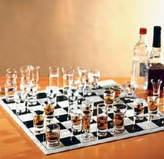

Soirée Restaurant
pour les adhérents du Club et invités
Réservez votre soirée du Vendredi 25 janvier 2013 à 19h30
Pour débuter l’année, le Club propose un moment convivial et festif.
Nous vous proposons de nous réunir au restaurant « L’Essentiel » 9 rue Rochais
à Lyon 3ème (métro Garibaldi) autour d’un repas.
Pour ceux qui le désirent nous pourrons poursuivre cette soirée, dans cette même salle,
avec l’organisation d’un Tournoi de blitz.
Le prix du repas est de 19,50 euros avec apéritif :
- une entrée
- un plat
- un désert
- un café
- et un pot de vin pour 4 personnes.
Merci de vous inscrire auprès de René (au club) ou de Thierry Paris ( thierry.paris@free.fr )
Venez nombreux

